Casos de uso de nivel 2
Escenario: Generación de informes de asambleas.

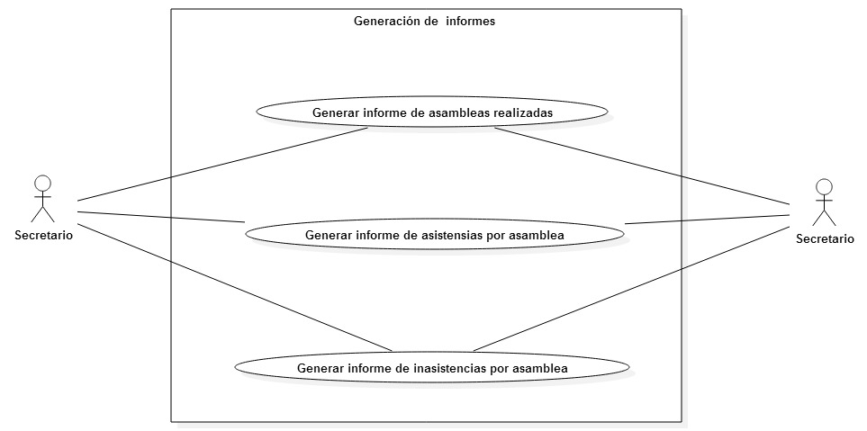

Caso de uso: | Generación de informe de asambleas realizadas.  Caso de uso de nivel 2. Especifica el caso de uso “Generación de informes”.
Módulo: | Asambleas.
Actor Principal: | Secretario.
Objetivo en contexto: | Obtener una lista de las asambleas realizadas en un periodo de tiempo determinado.
Precondiciones: | Deben existir asambleas no canceladas.
Disparador: | Se ha solicitado al secretario de la organización obtener un informe de asambleas realizadas en un periodo determinado.
Escenario: | - El usuario ingresa al sistema.  - Se dirige a la vista principal de asambleas.  - Seleccionar la opción “Lista de asambleas realizadas”.  - Ingresar al formulario de generación del informe.  - Ingresar los parámetros de generación de informe: fecha inicial y fecha final del informe.  - Guardar o imprimir informe.
Excepciones:
Prioridad: | Alta. Es un objetivo del sistema.
Cuando estará disponible: | Cuarto incremento.
Frecuencia de uso: | Alta.
Canal para el actor: | Ventana del navegador instalado en el PC.
Actores secundarios: | No hay actores secundarios.
Canales para los actores secundarios:
Aspectos pendientes:

Caso de uso: | Generación de informe de asistencia por asamblea.  Caso de uso de nivel 2. Especifica el caso de uso “Generación de informes”.
Módulo: | Asambleas.
Actor Principal: | Secretario.
Objetivo en contexto: | Obtener una lista detallada de asistencia por asamblea.
Precondiciones: | Deben existir asambleas no canceladas con asistencias registradas.
Disparador: | Se ha solicitado al secretario de la organización obtener la lista de asistencia a determinada asamblea.
Escenario: | - El usuario ingresa al sistema.  - Se dirige a la vista principal de asambleas.  - Selecciona la opción “Lista de asistencia”.  - Ingresa al formulario de generación de informe.  - Selecciona la asamblea de la cual se generará la lista de asistentes.  - Guardar o imprimir informe.
Excepciones:
Prioridad: | Alta. Es un objetivo del sistema.
Cuando estará disponible: | Cuarto incremento.
Frecuencia de uso: | Alta.
Canal para el actor: | Ventana del navegador instalado en el PC.
Actores secundarios: | No hay actores secundarios.
Canales para los actores secundarios:
Aspectos pendientes:

Caso de uso: | Generación de informe de inasistencia por asamblea.  Caso de uso de nivel 2. Especifica el caso de uso “Generación de informes”.
Módulo: | Asambleas.
Actor Principal: | Secretario.
Objetivo en contexto: | Obtener una lista detallada de asociados que no asistieron a determinada asamblea.
Precondiciones: | Deben existir asambleas no canceladas con asistencias registradas.
Disparador: | Se ha solicitado al secretario de la organización obtener la lista de inasistencia a determinada asamblea.
Escenario: | - El usuario ingresa al sistema.  - Se dirige a la vista principal de asambleas.  - Selecciona la opción “Lista de inasistencia”.  - Ingresa al formulario de generación de informe.  - Selecciona la asamblea de la cual se generará la lista de asociados ausentes.  - Guardar o imprimir informe.
Excepciones: | - El usuario no tiene permisos para generar informes. Se le envía a una pantalla de error.
Prioridad: | Alta. Es un objetivo del sistema.
Cuando estará disponible: | Cuarto incremento.
Frecuencia de uso: | Alta.
Canal para el actor: | Ventana del navegador instalado en el PC.
Actores secundarios: | No hay actores secundarios.
Canales para los actores secundarios:
Aspectos pendientes:

